新北区薛家实验小学

益智科技教师俱乐部

领衔人： 邹建锋

日期： 2022.03 -2022.06

益智科技教师俱乐部活动方案

1. 指导思想

薛家实验小学是江苏省青少年科普工作站、常州市青少年益智科技俱乐部、新北区青少年益智科技俱乐部办公所在地。同时，薛家实验小学也有一批责任心强、技术过硬、又有爱心的科技辅导员。可以说，在薛家实验小学开展益智科技活动具有夺天独厚的条件。于是，薛家实验小学益智科技教师俱乐部应运而生。俗话说得好，要给孩子“一杯水”，老师要有“一桶水”。俱乐部计划在基本搭建、简单电路、创新设计三个方向上与俱乐部成员一起研究讨论，帮助老师积累专业知识、培养专业技能。从而更好地为孩子提供科技教育服务。

二.活动安排

1、本俱乐部成员一般都有自己的兴趣小组班，在带领学生开展科技兴趣活动时要亲力亲为，与孩子共同经历活动的全过程，善于发现问题，分析问题，碰到不能解决的问题要及时记录，在俱乐部集中活动的时候积极与其他老师沟通、交流，多欣赏别人的优点，多提出好的建议，互相帮助，共同进步。

2、每月至少开展两次集中性的研究讨论活动，每次活动都要重质量、重实效地开展，有完善的过程性材料。

 **2022年薛小益智科技教师俱乐部工作计划**

|  |  |  |  |
| --- | --- | --- | --- |
| 序号 | 时间 | 地点 | 事件 |
| 1 | 3月上旬 | 益智科技工作室 | 聘请科技教育方面的专家和讲师，针对全校科技辅导员老师做科技素养的讲座及市益智科技赛项的专项培训。 |
| 2 | 3月下旬 | 益智科技工作室 | 招募在益智科技这方面有兴趣爱好的老师参与俱乐部的培训活动。 |
| 3 | 4月上旬 | 益智科技工作室 | 开展国际数棋的培训活动。  器材费用：（书30+棋30）*10套=600元 |
| 4 | 4月下旬 | 益智科技工作室 | 开展建筑模型的培训活动。  器材费用：纸模100*2套=200元  木模 110*2套=220元 |
| 5 | 5月上旬 | 益智科技工作室 | 开展仿生科技的培训活动。  器材费用：搬运180*2套=360元  越障 160*2套=320元 |
| 6 | 5月下旬 | 工作室 | 开展“乐创”机器人竞技的培训活动。 |
| 7 | 6月上旬 | 益智科技工作室 | 开展投掷类道具的制作培训活动。  器材费用：辅材30*5套=150元  电池 2*20套=40元 |
| 8 | 6月下旬 | 益智科技工作室 | 用制作好的道具开展相应竞赛和团建活动。 |

俱乐部成员名单

|  |  |  |  |  |  |
| --- | --- | --- | --- | --- | --- |
| 序号 | 姓名 | 项目 | 序号 | 姓名 | 项目 |
| 1 | 邹建锋 | 负责人 | 13 | 何丽娜 | 乐创普通版 |
| 2 | 曹丽佳 | 纸建筑模型 | 14 | 陈红芳 | 乐创编程版 |
| 3 | 戴丽 | 纸建筑模型 | 15 | 毛艳洲 | 电子技师 |
| 4 | 杨心怡 | 木建筑模型 | 16 | 曹鸿 | 电子技师 |
| 5 | 贾菲 | 木建筑模型 | 17 | 王小芬 | 电子技师 |
| 6 | 朱亚娜 | 仿生搬运 | 18 | 郭志芬 | 国际数棋 |
| 7 | 盛 蕾 | 仿生搬运 | 19 | 孙玲 | 国际数棋 |
| 8 | 王小萌 | 仿生越障 | 20 | 朱可可 | 国际数棋 |
| 9 | 尤文霞 | 仿生越障 | 21 | 郑宇琴 | 国际数棋 |
| 10 | 吕婧 | 仿生越障 | 22 | 贾城 | 国际数棋 |
| 11 | 孙亚玲 | 乐创入门版 | 23 | 杨阳 | 国际数棋 |
| 12 | 刘疏影 | 乐创普通版 | 24 | 高云 | 国际数棋 |
|  |  |  |  |  |  |
|  |  |  |  |  |  |
|  |  |  |  |  |  |

 **薛小益智科技俱乐部第一次活动**

1. **活动主题：认真参与2022年常州市科技辅导员培训班活动**
2. **活动形式：线上培训**

**三、活动时间：2022年3月2日到4日（上午9：00—11:00、下午1:30—4:30）**

**四、参加对象：全体科技辅导员**

|  |  |  |  |
| --- | --- | --- | --- |
| **序号** | **时间** | **内容** | **主讲人** |
| 1 | 3月2日 | 建筑模型（上午纸模、下午木模） | 赵瑞良 |
| 2 | 3月3日 | 仿生科技（上午搬运、下午越障） | 宣洪波 |
| 3 | 3月4日 | 乐创竞技（上午普通、下午编程） | 杨 华 |

1. **竞赛项目相关安排：**

**分管领导：顾海燕；技术保障：邹建锋**

**具体分工：**

|  |  |  |
| --- | --- | --- |
| **科技项目** | | **负责人** |
| 国际数棋 | | 邹建锋 |
| 建筑模型 | 纸质模型（风车屋） | 曹丽佳、戴丽 |
| 木质模型（嘉峪关） | 杨心怡、贾菲 |
| 仿生科技 | 仿生搬运 | 朱亚娜、盛 蕾 |
| 仿生越障 | 王小萌、尤文霞、吕婧 |
| 乐创竞技 | 乐创入门版 | 孙亚玲 |
| 乐创普通版 | 何丽娜、刘疏影 |
| 乐创编程版 | 陈红芳 |
| 电子技师 | 电子工程师 | 毛艳洲、曹鸿 |
| 智能家居 | 王小芬 |

**六 、训练中的关注点：**

|  |  |
| --- | --- |
| 建议各项目在训练中的要点 | 研究小组 |
| 建筑模型项目：组装过程中的细节处理要形成教学小视频、细节处放大照片、小教案，最大限度的提高训练的效率； | 建筑模型教练团队 |
| 乐创、仿生项目：组装过程中的细节处理要形成教学小视频、细节处放大照片、小教案，最大限度的提高训练的效率；场地上的调试要一对一进行指导，建议每次训练不要超过10名学生，一组一组过关，提升队伍的整体竞争力。 | 益智科技教练团队 |
| 电子技师项目：组装过程中的细节处理要形成教学小视频、细节处放大照片、小教案，最大限度的提高训练的效率；小学生对于简单的电路也是很陌生的，要专门备好简单电路的教案，保证学生能自主连接有效电路，并形成创意。 | 电子技师教练团队 |

**常州市新北区薛家实验小学 益智科技俱乐部**

**2022年3月1日**

益智科技教师俱乐部第1次活动签到表

|  |  |  |  |  |  |
| --- | --- | --- | --- | --- | --- |
| 序号 | 姓名 | 签名 | 序号 | 姓名 | 签名 |
| 1 | 邹建锋 | √ | 13 | 何丽娜 | √ |
| 2 | 曹丽佳 | √ | 14 | 陈红芳 | √ |
| 3 | 戴丽 | √ | 15 | 毛艳洲 | √ |
| 4 | 杨心怡 | √ | 16 | 曹鸿 | √ |
| 5 | 贾菲 | √ | 17 | 王小芬 | √ |
| 6 | 朱亚娜 | √ | 18 | 郭志芬 |  |
| 7 | 盛 蕾 | √ | 19 | 孙玲 |  |
| 8 | 王小萌 | √ | 20 | 朱可可 |  |
| 9 | 尤文霞 | √ | 21 | 郑宇琴 |  |
| 10 | 吕婧 | √ | 22 | 贾城 |  |
| 11 | 孙亚玲 | √ | 23 | 杨阳 |  |
| 12 | 刘疏影 | √ | 24 | 高云 |  |
|  |  |  |  |  |  |
|  |  |  |  |  |  |

 **薛小益智科技俱乐部第二次活动**

一、 **活动主题：益智科技俱乐部面向全校招募会员活动**

**二、活动形式：线上招募**

**三、活动时间：2022年3月20日到31日**

**四、招募对象：在益智科技方面有兴趣爱好的老师**

**五、招募相关工作安排：**

**分管领导：顾海燕**

**技术保障：邹建锋**

**具体分工：**

|  |  |  |
| --- | --- | --- |
| **活动项目** | | **各项目招募人** |
| 国际数棋 | | 邹建锋 |
| 建筑模型 | 纸质模型（风车屋） | 曹丽佳、戴丽 |
| 木质模型（嘉峪关） | 杨心怡 |
| 仿生科技 | 仿生搬运 | 朱亚娜、盛 蕾 |
| 仿生越障 | 王小萌、尤文霞、吕婧 |
| 乐创竞技 | 乐创入门版 | 孙亚玲 |
| 乐创普通版 | 何丽娜、刘疏影 |
| 乐创编程版 | 陈红芳 |
| 电子技师 | 电子工程师 | 毛艳洲 |
| 智能家居 | 王小芬 |

**常州市新北区薛家实验小学 益智科技俱乐部**

**2022年3月16日**

益智科技教师俱乐部第2次活动签到表

|  |  |  |  |  |  |
| --- | --- | --- | --- | --- | --- |
| 序号 | 姓名 | 签名 | 序号 | 姓名 | 签名 |
| 1 | 邹建锋 | √ | 13 | 何丽娜 | √ |
| 2 | 曹丽佳 | √ | 14 | 陈红芳 | √ |
| 3 | 戴丽 | √ | 15 | 毛艳洲 | √ |
| 4 | 杨心怡 | √ | 16 | 曹鸿 | √ |
| 5 | 贾菲 | √ | 17 | 王小芬 | √ |
| 6 | 朱亚娜 | √ | 18 | 郭志芬 | √ |
| 7 | 盛 蕾 | √ | 19 | 孙玲 | √ |
| 8 | 王小萌 | √ | 20 | 朱可可 | √ |
| 9 | 尤文霞 | √ | 21 | 郑宇琴 | √ |
| 10 | 吕婧 | √ | 22 | 贾城 | √ |
| 11 | 孙亚玲 | √ | 23 | 杨阳 | √ |
| 12 | 刘疏影 | √ | 24 | 高云 | √ |
|  |  |  |  |  |  |
|  |  |  |  |  |  |

 **薛小益智科技俱乐部第三次活动**

一、 **活动主题：国际数棋培训活动**

**二、活动时间：2022年4月15日（周五下午3：30—4:30）**

**三、活动地点：益智科技工作室（一号楼二楼录播室旁）**

**四、参加对象：对国际数棋感兴趣的老师**

**五、相关安排：**

|  |  |  |
| --- | --- | --- |
| 内容 | 负责人 | 备注 |
| 活动场地环境（器材）布置 | 邹建锋 | 每人发一本《国际数棋教程》和一盒国际数棋，合计：（27+30）*8=456元 |
| 电教设备保障 | 朱可可 |
| 教学内容：移、邻、单跨、连跨 | 邹建锋 |
| 参加人员 | 四年级数学老师 |
| 摄影 报道 | 高云 |

**六、培训中的关注点：**

|  |  |
| --- | --- |
| 组织培训者 | 参加培训者 |
| 精心准备教学内容，提炼核心问题，明确培训目标。  1649998950441  1649998971458  1649998886603  1649998918282  结合学员的实际情况，反思整个培训教学。 | 保持浓厚的兴趣，积极参加培训。在培训中 有所得，有所悟。 |

**常州市新北区薛家实验小学  益智科技俱乐部**

**2022年4月15日**

益智科技教师俱乐部第3次活动签到表

|  |  |  |  |  |  |
| --- | --- | --- | --- | --- | --- |
| 序号 | 姓名 | 签名 | 序号 | 姓名 | 签名 |
| 1 | 邹建锋 | √ | 13 | 何丽娜 |  |
| 2 | 曹丽佳 |  | 14 | 陈红芳 |  |
| 3 | 戴丽 |  | 15 | 毛艳洲 |  |
| 4 | 杨心怡 |  | 16 | 曹鸿 |  |
| 5 | 贾菲 |  | 17 | 王小芬 |  |
| 6 | 朱亚娜 |  | 18 | 郭志芬 | √ |
| 7 | 盛 蕾 |  | 19 | 孙玲 | √ |
| 8 | 王小萌 |  | 20 | 朱可可 | √ |
| 9 | 尤文霞 |  | 21 | 郑宇琴 | √ |
| 10 | 吕婧 |  | 22 | 贾城 | √ |
| 11 | 孙亚玲 |  | 23 | 杨阳 | √ |
| 12 | 刘疏影 |  | 24 | 高云 | √ |
|  |  |  |  |  |  |
|  |  |  |  |  |  |

**纵横交错 “棋”乐无穷**

——薛小益智科技俱乐部第三次活动

日月轮换，四时推迁。薛小之美，不仅在于记录，更在于传承和创造。2022年4月15日由邹建锋老师带领的“薛小益智科技俱乐部”在益智科技俱乐部工作室开展第三次活动。本次活动的主题是：国际数棋入门培训。

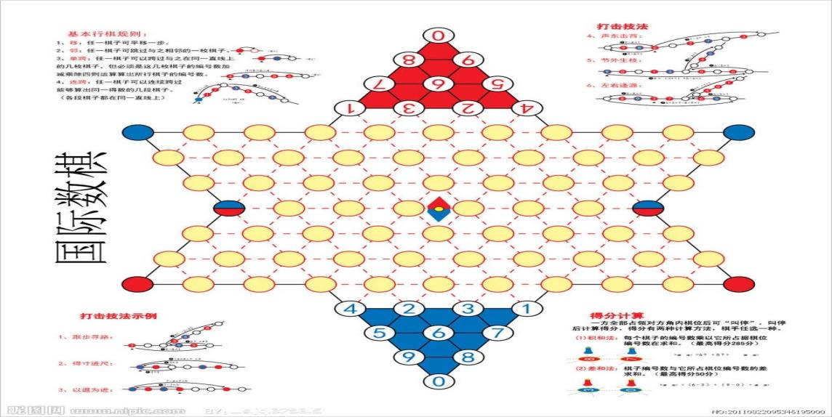

**认识国际数棋**

金戈铁马扫千军，羽扇纶巾棋人生——弈棋作为我国的传统文化，以其独特的风采而熠熠生辉。1993年，吕玉柱老师发明的用数字做“子”、计算为“步”的国际数棋，是经全国政协提案，教育部教学仪器研究所鉴定通过的中小学生创新思维训练数学学科科普活动专用学具。它将知识性和趣味性有机地融合在一起，有效的培养学生的发散性、聚合性创新思维能力，真正实现了寓教于乐的目的。棋手在对弈的过程中既能巩固数学知识、调动学习的积极性，又能强化口算心记的训练、提升计算速度和思维能力，在反复多向的分析判断中有效提高计算的准确性和思维的敏捷性。

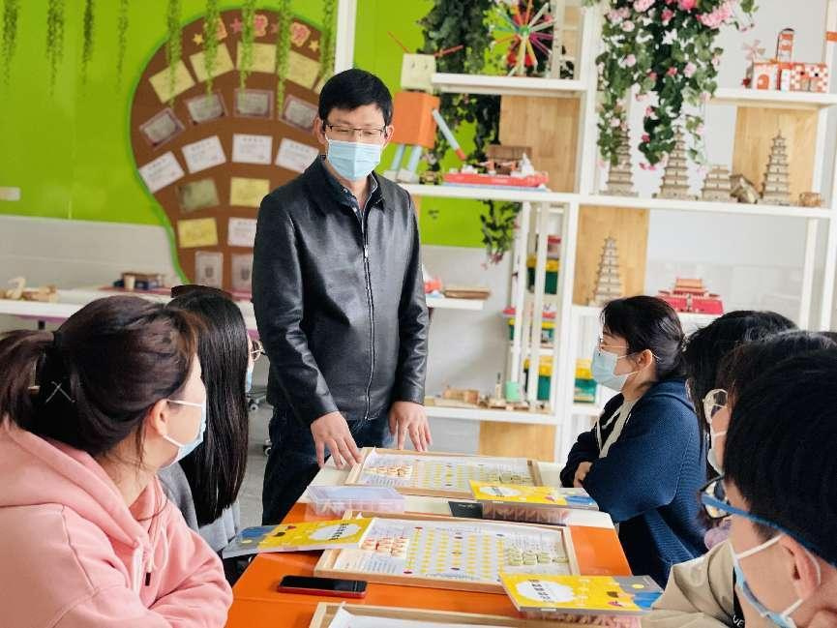

薛小是最早一批开启国际数棋学习和研究的学校，有着灿烂辉煌的历史。从2007年开始，带领学生连续十年获得全国、省、市、区国际数棋竞赛的一等奖，薛小数棋团队联合兄弟学校编撰出版的《国际数棋教程》一书广受好评……青年老师们听着俱乐部领衔人邹老师的娓娓道来，不禁对今后的国际数棋教学心之神往。

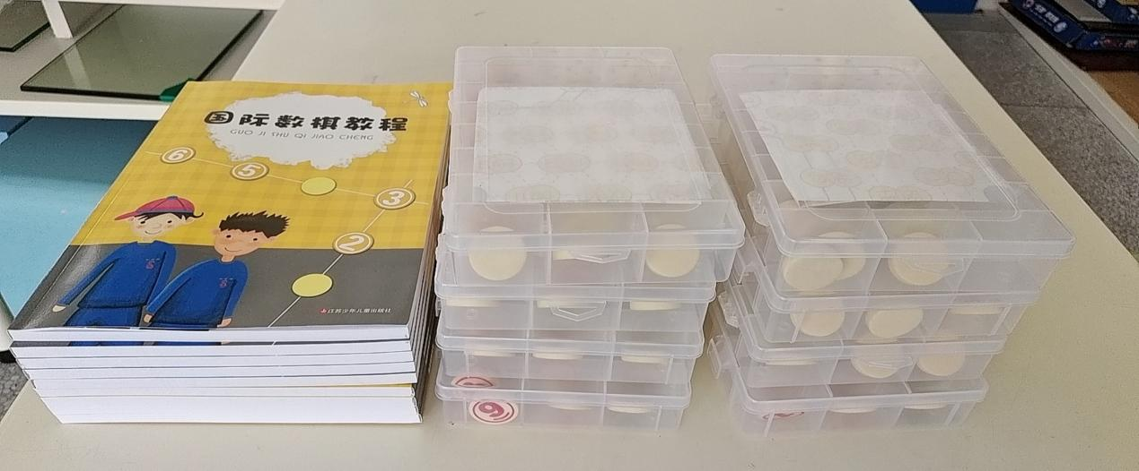

**学习规则**

紧接着邹老师向老师们介绍了国际数棋的行棋规则：应用加减乘除四则运算中的一种或几种计算方法按照“移”“邻”“单跨”“连跨”的四种规则向对方阵营内行棋。目的是快速、高效地占领对方“阵营”，最后通过计算得分的大小来决定胜负。老师们边学边思考，及时积极地互动交流。

**棋场对弈**

明白了规则，老师们已经迫不及待跃跃欲试。两两对弈，试误、恍然大悟、运用策略……老师们沉着、冷静地思考着，小心翼翼、步步为营，小小的桌子成了一个个没有销烟的战场。纵横交错的棋盘上，你堵我截，你争我夺，声东击西、节外生枝、左右逢源的打击技法在实践中熠熠生辉。虽然初次涉猎国际数棋，但老师们兴致浓厚，沉浸在国际数棋的魅力中畅游。

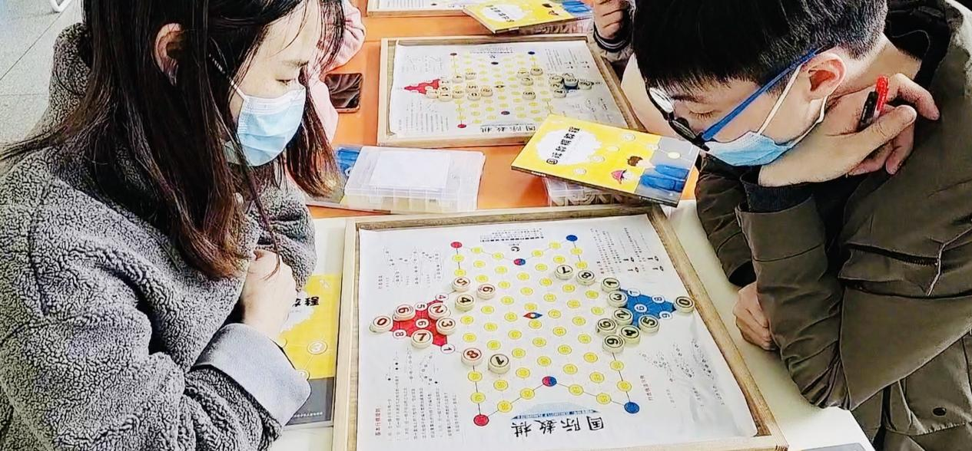

**学员感悟**

孙玲：作为一名新老师，第一次接触国际数棋，原来0-9这10个数字有这么大的魅力和魔力。孩子们一定会很喜欢这种“玩中学”的学习方式。

郑宇琴：国际数棋虽然棋子个数少，规则简单，只有四种行棋规则，但利用连跨规可以产生许多打击技巧，充分灵活运用这些技巧可以使行棋过程妙趣横生，其乐无穷。

杨阳：之前接触过数棋，很荣幸现在有这样正式学习培训的机会，在领衔人的带领下相信一定会更加精炼对弈技艺，更好地传道授业解惑。

朱可可：我们学校有如此深厚的数棋根基，让我不由得心生自豪。这样一种简单但是又很有效果的学习方式，需要我们这些青年教师们好好传承下去，把更多的孩子带进数棋，畅玩数棋。

贾城：数学计算是数学学习的基础，也是重中之重。而数棋这个游戏就能很好的、润物细无声地担负起这样的练习任务。

郭志芬：在“双减”的背景下，创新练习方式，以多样有趣的方式培养和激发学生的学习兴趣和乐趣是有长远意义的，而数棋正是一个非常合适的载体。

日月其迈，时盛岁新。通过本次活动，老师们聆听过往，感受志同道合、共生共荣、团队互助的团队馨香，相信在邹老师的领衔下，在新一代数棋老师们的努力下，有前程可奔赴，有岁月可回首。

撰稿拍摄：高云 审核：邹建锋

 **薛小益智科技俱乐部第四次活动**

一、 **活动主题：国际数棋开局研究**

**二、活动时间：2022年4月29日（周五下午3：30—4:30）**

**三、活动地点：益智科技工作室（一号楼二楼录播室旁）**

**四、参加对象：国际数棋团队老师**

**五、相关安排：**

|  |  |  |
| --- | --- | --- |
| 内容 | 负责人 | 备注 |
| 活动场地环境（器材）布置 | 邹建锋 | 提供实践操作器材5份（自家孩子参赛的老师自备器材）合计：5*50=250元  国际数棋由团队成员自带 |
| 电教设备保障 | 朱可可 |
| 教学内容：国际数棋开局研究 | 邹建锋 |
| 参加人员 | 国际数棋团队老师 |
| 摄影 报道 | 高云 |
| 签到 |  |

**六、培训中的关注点：**

|  |  |
| --- | --- |
| 组织培训者 | 参加培训者 |
| 精心准备教学内容，提炼核心问题，明确培训目标。  具体做法：提前录制教学视频，多录几遍，完善每一次教学细节，教学现场配合教学视频，再进行现场分解讲析，提高教学效率。注重实践操作，光说不练肯定是不行的，带领学员在场地上操练，手把手教学员要注意的细节处理，提高学员的操作水平。  结合学员的实际情况，反思整个培训教学。 | 保持浓厚的兴趣，积极参加培训。在培训中 有所得，有所悟。 |

**常州市新北区薛家实验小学  益智科技俱乐部**

**2022年4月29日**

益智科技教师俱乐部第4次活动签到表

|  |  |  |  |  |  |
| --- | --- | --- | --- | --- | --- |
| 序号 | 姓名 | 签名 | 序号 | 姓名 | 签名 |
| 1 | 邹建锋 | √ | 13 | 何丽娜 |  |
| 2 | 曹丽佳 |  | 14 | 陈红芳 |  |
| 3 | 戴丽 |  | 15 | 毛艳洲 |  |
| 4 | 杨心怡 |  | 16 | 曹鸿 |  |
| 5 | 贾菲 |  | 17 | 王小芬 |  |
| 6 | 朱亚娜 |  | 18 | 郭志芬 | √ |
| 7 | 盛 蕾 |  | 19 | 孙玲 | √ |
| 8 | 王小萌 |  | 20 | 朱可可 | √ |
| 9 | 尤文霞 |  | 21 | 郑宇琴 | √ |
| 10 | 吕婧 |  | 22 | 贾城 | √ |
| 11 | 孙亚玲 |  | 23 | 杨阳 | √ |
| 12 | 刘疏影 |  | 24 | 高云 | √ |
|  |  |  |  |  |  |
|  |  |  |  |  |  |

**以“数”激趣 出“棋”制胜**

——薛小益智科技俱乐部第四次活动

五月清风，风华依旧。5月9日 “薛小益智科技俱乐部”如期开展第四次活动。俱乐部领衔人邹建锋老师带领大家在益智科技俱乐部工作室继续国际数棋的培训活动。

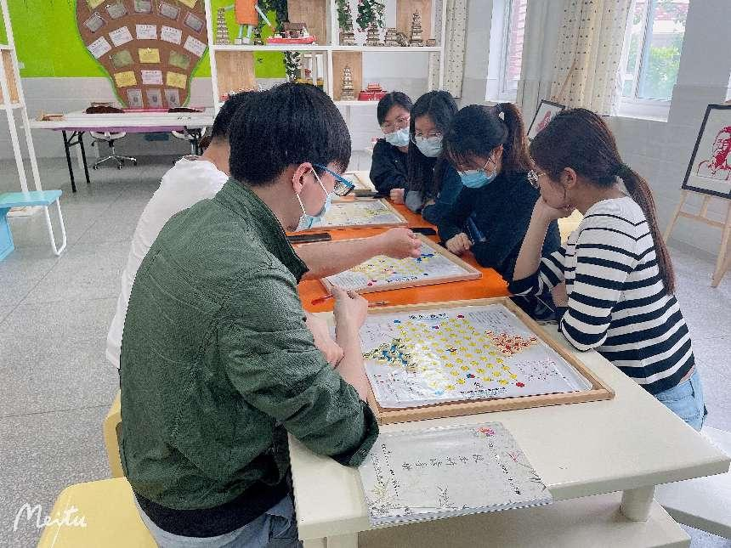**开局套路**

万事开头难，基础套路来帮忙。为了研究学习，一般将一盘棋分为开局、进攻和收局。而开局则指棋子从原位出动到阵型部署基本完成的这一阶段，开局的作用就是尽可能让自己进入一个相对有利的进攻局面，尽可能导向胜利。

数棋开局的种类繁多，常见的有抢占左锋法、左侧直线进攻法、中锋进攻法、右侧直线进攻法、抢占右锋法等等。开局的情况多种多样，在具体实战中，需要充分开动脑筋，发挥智慧，根据不同的情况采取最合理的开局方式。

**实战教学**

跃跃欲试，实战见真知。邹老师在和学员的对弈中向大家示范面对具体情况可以如何灵活而有效地行棋。先定路线再计算，全盘谋划，把握主动权。学员老师们对领衔人的示范啧啧称奇，感叹于灵活的思维以及环环相扣的布局设计。

邹老师还介绍了针对不同年级，不同水平的学生比较适合的开局方法，演示了横长城，竖长城走法。学员老师们紧跟步伐，进行了巩固练习。

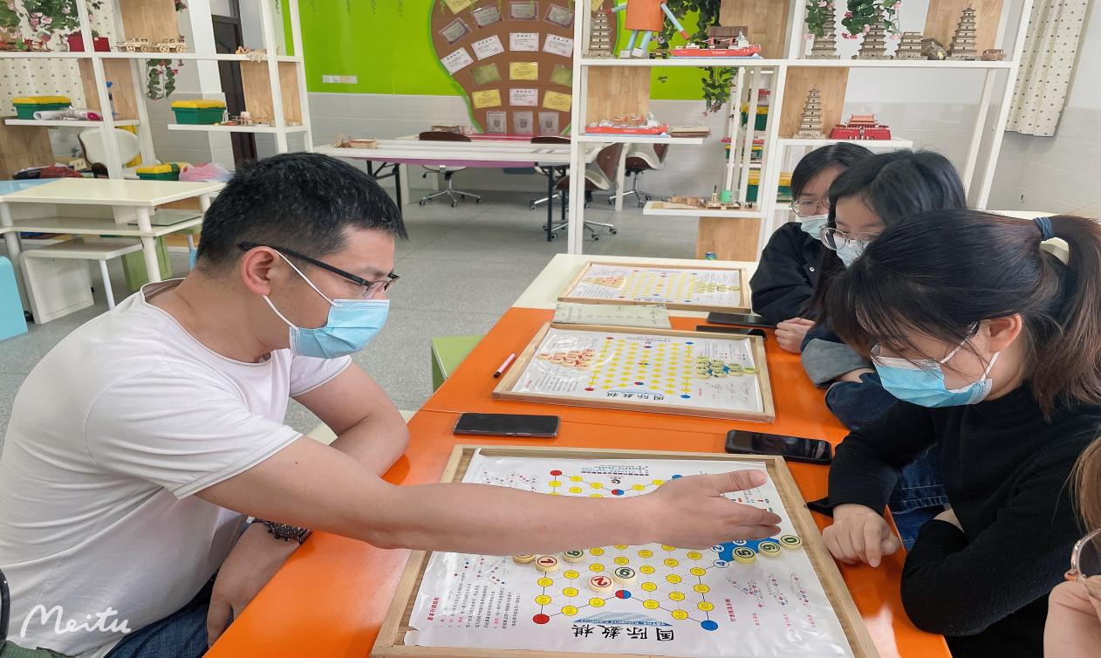初学数棋，每一次对局都有所收获，新一轮棋局着重避免上一轮的错误，棋艺方能愈加精湛。不一样的开局，灵活多样的对弈，无所畏惧的尝试。行棋、落棋声音清脆悦耳，动作一气呵成，好似比武过招，满怀豪情，酣畅淋漓。将寓教于乐的学习方式传递给孩子们，是俱乐部老师们的一致追求。此时拔节生长，待将来佳木成荫。

撰稿：高云 拍摄：郑宇琴 审核：邹建锋

 **薛小益智科技俱乐部第五次活动**

一、 **活动主题：乐创、仿生科技培训活动暨国际数棋中局研究**

**二、活动时间：2022年5月23日（周一下午3：30—4:30）**

**三、活动地点：益智科技工作室（一号楼二楼录播室旁）**

**四、参加对象：对乐创、仿生科技感兴趣的老师及自家孩子要参加乐创、仿生科技竞赛的老师，国际数棋团队成员**

**五、相关安排：**

|  |  |  |
| --- | --- | --- |
| 内容 | 负责人 | 备注 |
| 活动场地环境（器材）布置 | 邹建锋 | 提供实践操作器材5份（自家孩子参赛的老师自备器材）合计：30*5套+场地90=240元；国际数棋团队成员自带 |
| 电教设备保障 | 盛蕾 |
| 教学内容：乐创、仿生 | 邹建锋 |
| 参加人员 | 喜欢乐创、仿生科技的老师、国际数棋团队成员 |
| 摄影 报道 | 高云 |
| 签到 | 王小萌 |

**六、培训中的关注点：**

|  |  |
| --- | --- |
| 组织培训者 | 参加培训者 |
| 精心准备教学内容，提炼核心问题，明确培训目标。  具体做法：提前录制教学视频，多录几遍，完善每一次教学细节，教学现场配合教学视频，再进行现场分解讲析，提高教学效率。注重实践操作，光说不练肯定是不行的，带领学员在场地上操练，手把手教学员要注意的细节处理，提高学员的操作水平。  结合学员的实际情况，反思整个培训教学。 | 保持浓厚的兴趣，积极参加培训。在培训中 有所得，有所悟。 |

**常州市新北区薛家实验小学  益智科技俱乐部**

**2022年5月9日**

益智科技教师俱乐部第5次活动签到表

|  |  |  |  |  |  |
| --- | --- | --- | --- | --- | --- |
| 序号 | 姓名 | 签名 | 序号 | 姓名 | 签名 |
| 1 | 邹建锋 | √ | 13 | 何丽娜 | √ |
| 2 | 曹丽佳 |  | 14 | 陈红芳 | √ |
| 3 | 戴丽 |  | 15 | 毛艳洲 |  |
| 4 | 杨心怡 |  | 16 | 曹鸿 |  |
| 5 | 贾菲 |  | 17 | 王小芬 |  |
| 6 | 朱亚娜 | √ | 18 | 郭志芬 | √ |
| 7 | 盛 蕾 | √ | 19 | 孙玲 | √ |
| 8 | 王小萌 | √ | 20 | 朱可可 | √ |
| 9 | 尤文霞 | √ | 21 | 郑宇琴 | √ |
| 10 | 吕婧 | √ | 22 | 贾城 | √ |
| 11 | 孙亚玲 | √ | 23 | 杨阳 | √ |
| 12 | 刘疏影 | √ | 24 | 高云 | √ |
|  |  |  |  |  |  |
|  |  |  |  |  |  |

**智趣互联 创想无限**

——薛小益智科技俱乐部第五次活动

时光清浅，岁月如歌。“薛小益智科技俱乐部”成员在邹建锋老师的带领下， 5月23日在乐创教室开展第五次活动。本次活动分为乐创、仿生科技培训及国际数棋“横长城”研究两项内容。

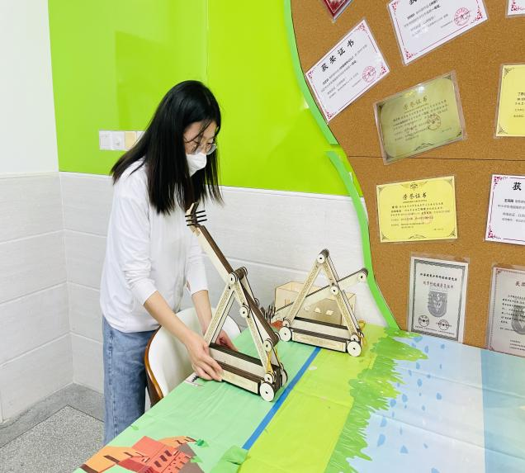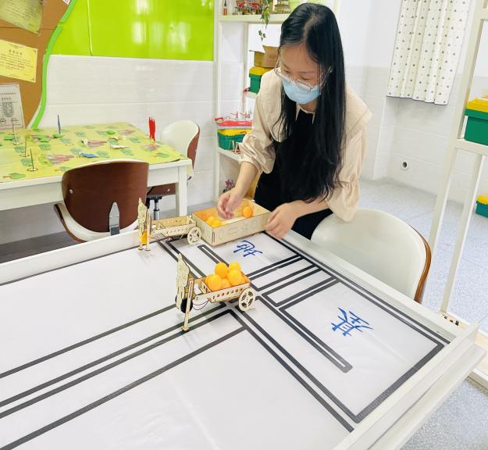为满足学生终身发展和适应社会发展的需要，立足学生核心素养的培育，薛小一直以来都有丰富多样的学生社团，用精彩的活动促进学生多元成长。时光轮转，今年乐创、仿生科技等赛事又一次提上日程，邹老师对社团老师进行及时培训和指导，辅助社团老师们带领学生再创佳绩。

本次国际数棋的培训重点在于“横长城”的应对技巧，“横长城”顾名思义，棋子成横行排列似长城，可防可守，可进可退。可以1、9、8和4、5、6开局，也可以3、1、9和2、4、8组合，方法灵活多变，但都是根据实际情况实现棋子对位，进而迅速抢占对方的相应棋位。

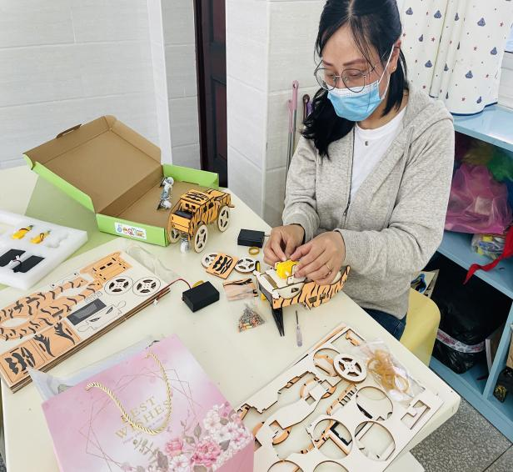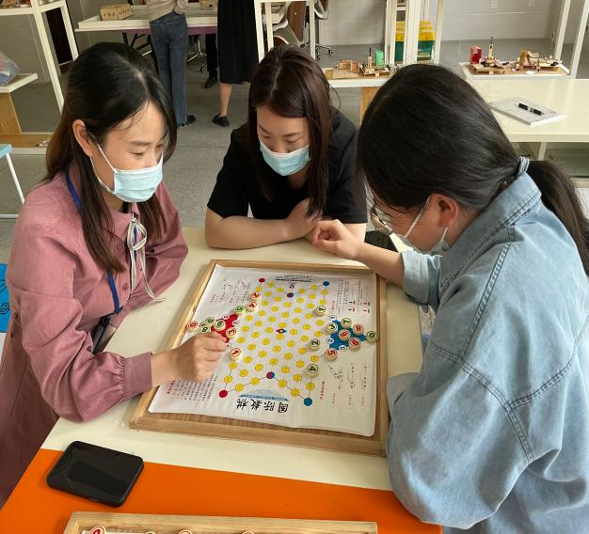正所谓学习有法，学无定法，贵在得法，在国际数棋的行棋对弈中体现得淋漓尽致。老师们先互相练习了对应的开局套路，邹老师又带着老师们实战演练：当双方都熟悉套路的时候又该如何应对和布局、如何架桥和谋划、如何步步为营最后圆满归位。在学员老师们的啧啧称奇中，国际数棋大放异彩。

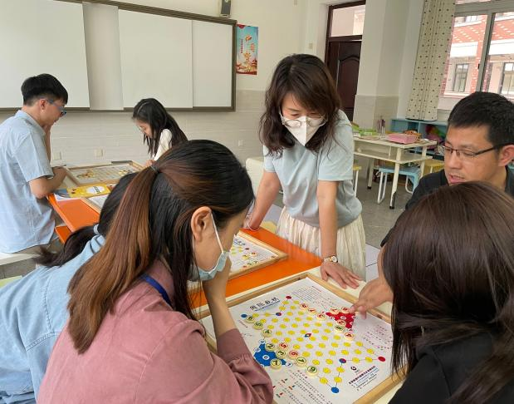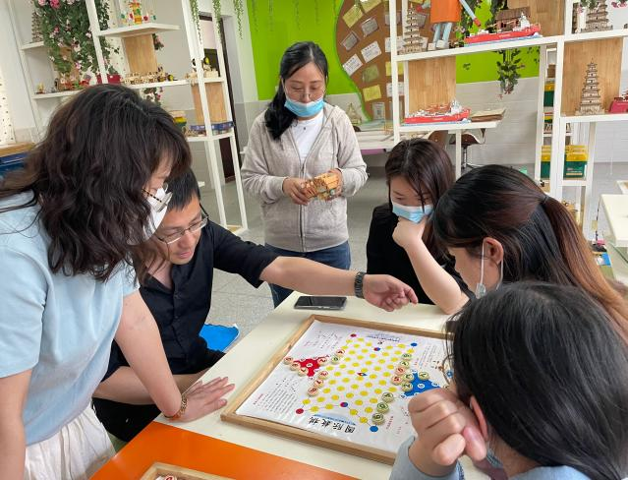俱乐部活动让老师们保持一种学习的状态，不断给予前行的能量，为培育适应未来发展的善真娃贡献薛小力量。

撰稿：高云 拍摄：郑宇琴 审核：邹建锋

 **薛小益智科技俱乐部第六次活动**

一、 **活动主题：建筑模型科技培训活动暨国际数棋终局研究**

**二、活动时间：2022年5月27日（周五下午3：30—4:30）**

**三、活动地点：益智科技工作室（一号楼二楼录播室旁）**

**四、参加对象：对建筑模型感兴趣的老师及自家孩子要参加建筑模型竞赛的老师，国际数棋团队成员**

**五、相关安排：**

|  |  |  |
| --- | --- | --- |
| 内容 | 负责人 | 备注 |
| 活动场地环境（器材）布置 | 邹建锋 | 提供实践操作器材2份（自家孩子参赛的老师自备器材）合计：150*2套+场地100=400元；国际数棋团队成员自带 |
| 电教设备保障 | 戴丽 |
| 教学内容：建筑模型 | 邹建锋 |
| 参加人员 | 喜欢建筑模型的老师  国际数棋团队成员 |
| 摄影 报道 | 高云 |
| 签到 | 杨心怡 |

**六、培训中的关注点：**

|  |  |
| --- | --- |
| 组织培训者 | 参加培训者 |
| 精心准备教学内容，提炼核心问题，明确培训目标。  具体做法：提前录制教学视频，多录几遍，完善每一次教学细节，教学现场配合教学视频，再进行现场分解讲析，提高教学效率。注重实践操作，光说不练肯定是不行的，带领学员在场地上操练，手把手教学员要注意的细节处理，提高学员的操作水平。  结合学员的实际情况，反思整个培训教学。 | 保持浓厚的兴趣，积极参加培训。在培训中 有所得，有所悟。 |

**常州市新北区薛家实验小学  益智科技俱乐部**

**2022年5月22日**

益智科技教师俱乐部第6次活动签到表

|  |  |  |  |  |  |
| --- | --- | --- | --- | --- | --- |
| 序号 | 姓名 | 签名 | 序号 | 姓名 | 签名 |
| 1 | 邹建锋 | √ | 13 | 何丽娜 |  |
| 2 | 曹丽佳 | √ | 14 | 陈红芳 |  |
| 3 | 戴丽 | √ | 15 | 毛艳洲 |  |
| 4 | 杨心怡 | √ | 16 | 曹鸿 |  |
| 5 | 贾菲 | √ | 17 | 王小芬 |  |
| 6 | 朱亚娜 |  | 18 | 郭志芬 | √ |
| 7 | 盛 蕾 |  | 19 | 孙玲 | √ |
| 8 | 王小萌 |  | 20 | 朱可可 | √ |
| 9 | 尤文霞 |  | 21 | 郑宇琴 | √ |
| 10 | 吕婧 |  | 22 | 贾城 | √ |
| 11 | 孙亚玲 |  | 23 | 杨阳 | √ |
| 12 | 刘疏影 |  | 24 | 高云 | √ |
|  |  |  |  |  |  |
|  |  |  |  |  |  |

**学思并行 躬耕求索**

——薛小益智科技俱乐部第六次活动

孟夏时节，万物并茂。 5月27日“薛小益智科技俱乐部”紧锣密鼓地在乐创教室开展活动，为接下来的赛事加油鼓劲。俱乐部领衔人邹建锋老师特邀孔华明先生，为老师们提供技术支持，忙碌的各赛事教练老师们也借这样的机会，交流经验，融集体智慧解决过程中遇到的各式问题。

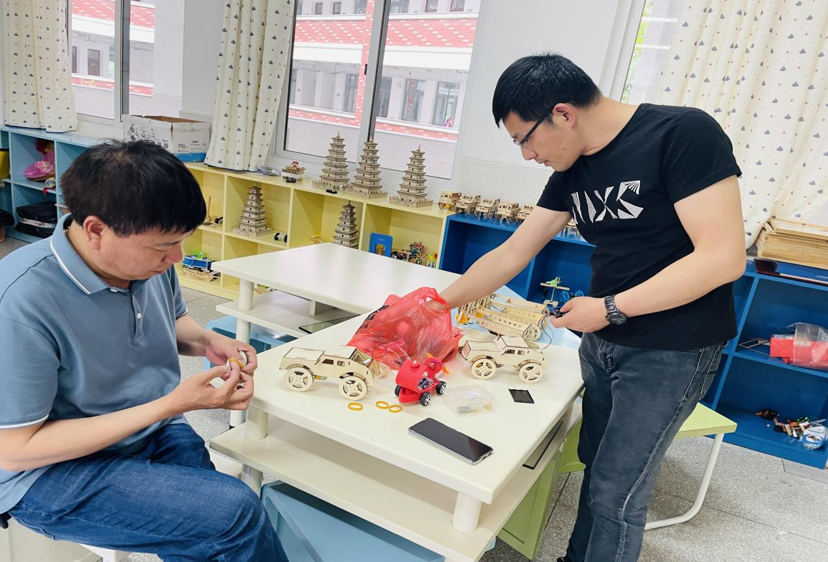**木质/纸质模型**

他山之石，可以攻玉。借助旁人的启迪，有时便能柳暗花明，事半功倍。老师们就木模的斜边组装和装饰灯的安装等问题请教了孔老师。看似简单的木模拼装，其实零件组装的前后顺序，动作手法和卡扣细节等等都对成品的质量、成绩的认定有着非常重要的影响。

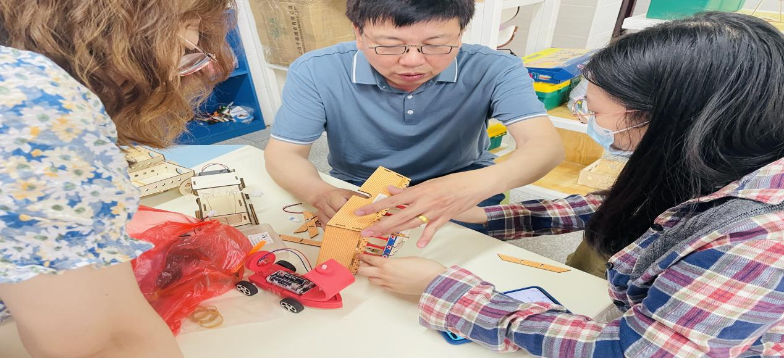**仿生搬运/越障**

仿生是模仿生物系统的功能和行为，来建造技术系统的一种科学方法。它打破了生物和机器的界限，将各种不同的系统沟通起来。生物具有的功能迄今比任何人工制造的机械都优越得多，仿生学就是要在工程上实现并有效地应用生物功能的一门学科。仿生搬运和仿生越障项目便是在孩子们心中种下的助力未来科技发展的种子。

书读百遍其义自见，动手操作亦是如此。在数不胜数的枯燥练习中积累经验，形成独有的心得及比赛手法。仿生搬运项目从搬运小车的技巧制作、小球的最佳排列方式、拿放球的动作安排、电池及乒乓球的材质选择等等，亦只有在反复练习、沉心静气地对比思考中才能得出最佳安排。

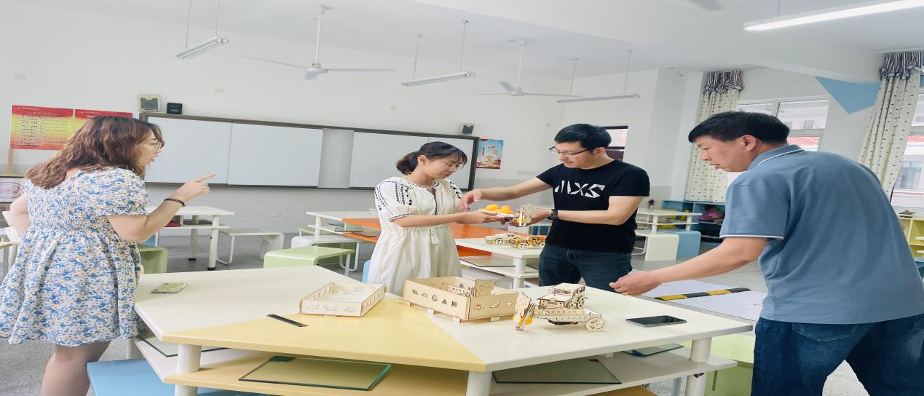仿生越障的自制小车，在不断实践的基础上更新换代，从四轮到五轮（增加辅助轮，矫正方向），功能越来越优化，越障能力和到达指定目的地的能力也越来越有保障。教练员老师们带着孩子们在一次次的实操练习中，增进对比赛规则的理解和把握、对本器材的了解，不断思索，不断改善，不断优化，提高成功率。

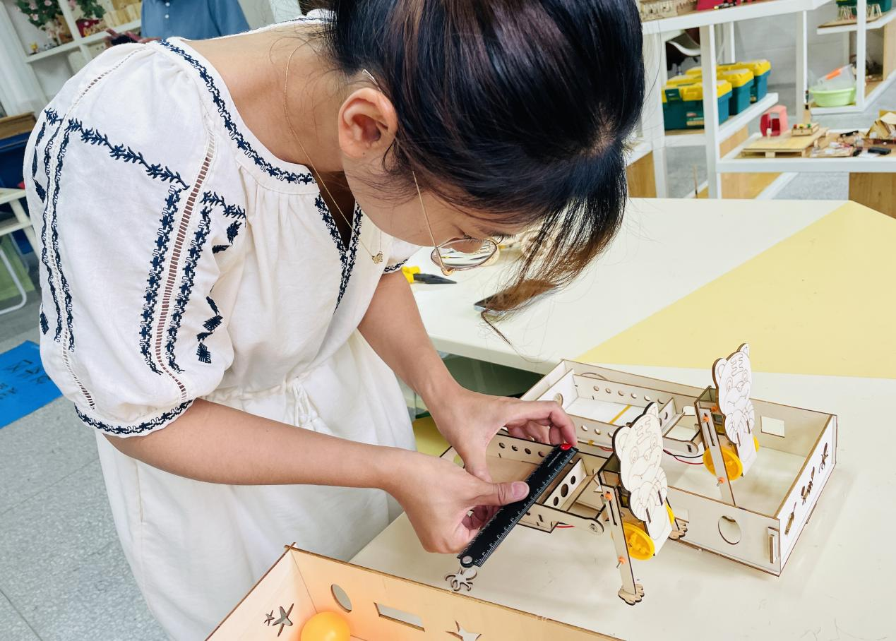 小项目，大智慧。通过这些竞赛项目，不仅可以培养动手动脑能力，还能锤炼选手们沉着冷静、细心动手的品质，激发科技热情，探索科技奥秘。

撰稿：高云 拍摄：高云 审核：邹建锋

 **薛小益智科技俱乐部第七次活动**

一、 **活动主题：利用必要辅材和废旧物品DIY投掷类竞赛道具**

**二、活动时间：2022年6月6日（周一下午3：30—4:30）**

**三、活动地点：益智科技工作室（一号楼二楼录播室旁）**

**四、参加对象：所有俱乐部成员**

**五、相关安排：**

|  |  |  |
| --- | --- | --- |
| 内容 | 负责人 | 备注 |
| 活动场地环境（器材）布置 | 邹建锋 | 提供实践操作辅材5份。合计：30*5套=150元；废旧物品自带 |
| 电教设备保障 | 何丽娜 |
| 教学内容：DIY投掷类竞赛道具 | 邹建锋 |
| 参加人员 | 俱乐部成员 |
| 摄影 报道 | 高云 |
| 签到 | 朱可可 |

**六、培训中的关注点：**

|  |  |
| --- | --- |
| 组织培训者 | 参加培训者 |
| 精心准备教学内容，提炼核心问题，明确培训目标。  具体做法：提前录制教学视频，多录几遍，完善每一次教学细节，教学现场配合教学视频，再进行现场分解讲析，提高教学效率。注重实践操作，光说不练肯定是不行的，带领学员在场地上操练，手把手教学员要注意的细节处理，提高学员的操作水平。  结合学员的实际情况，反思整个培训教学。 | 保持浓厚的兴趣，积极参加培训。在培训中 有所得，有所悟。 |

**常州市新北区薛家实验小学  益智科技俱乐部**

**2022年6月6日**

益智科技教师俱乐部第7次活动签到表

|  |  |  |  |  |  |
| --- | --- | --- | --- | --- | --- |
| 序号 | 姓名 | 签名 | 序号 | 姓名 | 签名 |
| 1 | 邹建锋 | √ | 13 | 何丽娜 | √ |
| 2 | 曹丽佳 | √ | 14 | 陈红芳 | √ |
| 3 | 戴丽 | √ | 15 | 毛艳洲 | √ |
| 4 | 杨心怡 | √ | 16 | 曹鸿 | √ |
| 5 | 贾菲 | √ | 17 | 王小芬 | √ |
| 6 | 朱亚娜 | √ | 18 | 郭志芬 | √ |
| 7 | 盛 蕾 | √ | 19 | 孙玲 | √ |
| 8 | 王小萌 | √ | 20 | 朱可可 | √ |
| 9 | 尤文霞 | √ | 21 | 郑宇琴 | √ |
| 10 | 吕婧 | √ | 22 | 贾城 | √ |
| 11 | 孙亚玲 | √ | 23 | 杨阳 | √ |
| 12 | 刘疏影 | √ | 24 | 高云 | √ |
|  |  |  |  |  |  |
|  |  |  |  |  |  |

 **薛小益智科技俱乐部第八次活动**

一、 **活动主题：俱乐部团建活动**

**二、活动时间：2022年6月29日（具体看学校其他安排，不冲突为佳）**

**三、活动地点：创客教室**

**四、参加对象：所有俱乐部团队成员**

**五、相关安排：**

|  |  |  |
| --- | --- | --- |
| 内容 | 负责人 | 备注 |
| 活动场地环境（器材）布置 | 邹建锋 | 自制活动器材加场地和辅材。  合计：场地200+辅材100=300元 |
| 电教设备保障 | 何丽娜 |
| 团建意义：增进感情和团队凝聚力 | 邹建锋 |
| 参加人员 | 俱乐部成员 |
| 摄影 报道 | 高云 |
| 签到 | 朱可可 |

**六、团建中的关注点：**

|  |  |
| --- | --- |
| 活动组织者 | 活动参与者 |
| 1. 精心准备团建内容：   旱地冰壶球、室内高尔夫、飞镖、打怪兽、投壶等体验活动。  二、明确团建目标：  增进感情和团队凝聚力，增强团队协作能力。  体现俱乐部团结合作，勇争第一的奋斗精神。  找到归属感，志同道合的做一些有意义的事。  三、规避团建负面影响  尽量不占用私人时间，不搞大家不喜欢的活动项目。不搞形式主义，不搞低级趣味的活动项目。  四、结合团建的实际情况，反思总结，为了下次更好的活动。 | 保持浓厚的兴趣，积极参加培训。在培训中 有所得，有所悟。 |

**常州市新北区薛家实验小学  益智科技俱乐部**

**2022年6月28日**

益智科技教师俱乐部第8次活动签到表

|  |  |  |  |  |  |
| --- | --- | --- | --- | --- | --- |
| 序号 | 姓名 | 签名 | 序号 | 姓名 | 签名 |
| 1 | 邹建锋 | √ | 13 | 何丽娜 | √ |
| 2 | 曹丽佳 | √ | 14 | 陈红芳 | √ |
| 3 | 戴丽 | √ | 15 | 毛艳洲 | √ |
| 4 | 杨心怡 | √ | 16 | 曹鸿 | √ |
| 5 | 贾菲 | √ | 17 | 王小芬 | √ |
| 6 | 朱亚娜 | √ | 18 | 郭志芬 | √ |
| 7 | 盛 蕾 | √ | 19 | 孙玲 | √ |
| 8 | 王小萌 | √ | 20 | 朱可可 | √ |
| 9 | 尤文霞 | √ | 21 | 郑宇琴 | √ |
| 10 | 吕婧 | √ | 22 | 贾城 | √ |
| 11 | 孙亚玲 | √ | 23 | 杨阳 | √ |
| 12 | 刘疏影 | √ | 24 | 高云 | √ |
|  |  |  |  |  |  |
|  |  |  |  |  |  |

益智科技教师俱乐部成员期末考核（满分100分）

|  |  |  |  |  |  |
| --- | --- | --- | --- | --- | --- |
| 序号 | 姓名 | 得分 | 序号 | 姓名 | 得分 |
| 1 | 邹建锋 | 100 | 13 | 何丽娜 | 100 |
| 2 | 曹丽佳 | 100 | 14 | 陈红芳 | 100 |
| 3 | 戴丽 | 100 | 15 | 毛艳洲 | 100 |
| 4 | 杨心怡 | 100 | 16 | 曹鸿 | 100 |
| 5 | 贾菲 | 100 | 17 | 王小芬 | 100 |
| 6 | 朱亚娜 | 100 | 18 | 郭志芬 | 100 |
| 7 | 盛 蕾 | 100 | 19 | 孙玲 | 100 |
| 8 | 王小萌 | 100 | 20 | 朱可可 | 100 |
| 9 | 尤文霞 | 100 | 21 | 郑宇琴 | 100 |
| 10 | 吕婧 | 100 | 22 | 贾城 | 100 |
| 11 | 孙亚玲 | 100 | 23 | 杨阳 | 100 |
| 12 | 刘疏影 | 100 | 24 | 高云 | 100 |
|  |  |  |  |  |  |
|  |  |  |  |  |  |

**2022年薛小益智科技教师俱乐部工作总结**

一、总结2022上半年俱乐部工作

1、培训：承办省市级青少年科技模型辅导员、教练员培训活动（为避免疫情期间的大规模集会，俱乐部实行线上直播和线下同时培训）。培训地点：常州市新北区薛家实验小学；培训时间：2022年3月15日；培训内容：2022年省市青少年科技模型大赛具体要求和新项目讲解。

2、国际数棋：针对四年级全体数学老师进行了四次国际数棋培训，分别是国际数棋简介及开局策略、国际数棋中局策略、国际数棋中后盘策略和国际数棋收盘技巧。

3、乐创竞技：针对学校的乐创竞技项目辅导老师进行了两次集中培训，第一场培训主要是规则解读和制作流程的培训，第二场是主要制作技巧和注意事项的培训。然后在辅导老师对参赛学生的培训过程中，还进行了多次现场指导。

1. 仿生科技：针对学校的仿生科技项目辅导老师进行了两次集中培训，第一场培训主要是规则解读和制作流程的培训，第二场是主要制作技巧和注意事项的培训。然后在辅导老师对参赛学生的培训过程中，还进行了多次现场指导。
2. 建筑模型：针对学校的建筑模型项目辅导老师进行了两次集中培训，第一场培训主要是规则解读和制作流程的培训，第二场是主要制作技巧和注意事项的培训。然后在辅导老师对参赛学生的培训过程中，还进行了多次现场指导。
3. 积极配合并参加学校领导开展的调查研究工作。
4. 展望2022下半年俱乐部工作思路

保持初心，牢记使命。1、对待学校主管部门，坚持多请示、多汇报、多沟通。在学校主管部门的高位引领下，推动俱乐部工作创新发展。2、对待俱乐部内部管理工作，坚持多学习、多实践、多沟通。以学校主管领导部门发布的通知文件精神为我们俱乐部的工作原则，互相提醒，互相监督，互相鼓励，脚踏实地的开展俱乐部各项工作。3、对待俱乐部服务对象，坚持多辅导、多关心、多帮助。认真组织好培训活动，给需要接受辅导的老师提供力所能及的帮助。帮助学校各训练队早规划，早选苗，早训练，为在竞赛中取得好成绩打好基础。

薛家实验小学益智科技教师俱乐部

2022年6月28日